Использование цифровых технологий в процессе формирования субъектной позиции детей с ОВЗ.
Буравлева Ася Ниязовна, Иванцова Галина Анатольевна
МАОУ детский сад №49 «Веселые нотки» городского округа Тольятти
galu67@mail.ru, asburavleva@yandex.rи

Модернизация дошкольного образования ставит перед педагогами задачу: развитие способностей и творческого потенциала каждого ребенка, как субъекта отношений с самим собой, другими детьми, взрослыми и миром.
В задачи дошкольного образования входит целенаправленное формирование познавательно-активной личности, обладающей исследовательскими умениями, так как это является необходимым условием полноценного развития ребенка, успешности его адаптации к школе и успешной социализации в обществе. Акцент делается на развитие личности ребенка, в том числе с ОВЗ, во всем его многообразии: любознательности, целеустремленности, креативности, самостоятельности.
Цифровые технологии становятся неотъемлемой частью современной образовательной системы. Их активное применение в образовательной деятельности способствует повышению эффективности усвоения знаний, делая процесс восприятия более продуктивным и интересным.
В связи с этим растёт необходимость в таких подходах к образованию детей с ОВЗ, которые могли бы не только расширять знания об окружающем мире дошкольников, но и одновременно развивать их познавательные способности, субъектную позицию на основе развития коммуникации, креативности, кооперации и критического мышления.
При работе с детьми с ТНР мы активно используем интерактивный сервис «LearningApps», который позволяет удобно и легко создавать электронные интерактивные упражнения. Главные особенности данного сервиса это широта возможностей, удобство навигации, простота в использовании. При желании любой педагог, имеющий самые минимальные навыки работы с ИКТ, может создать свой ресурс – небольшое упражнение, задание или игру для объяснения, подачи нового материала, его закрепления и рефлексии.
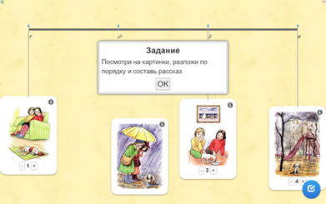
Рисунок 1 «Игра, созданная в сервисе «LearningApps»
Включать интерактив можно на любом этапе образовательной деятельности. Можно использовать кейс интерактивных игр предложенных данным сервисом в свободном доступе, а также создавать самим обучающие игры. Все это позволяет осуществлять комплексное решение целого ряда задач, способствующих гармоничному развитию ребенка с ОВЗ: снятие психоэмоционального напряжения, развития ощущения собственной значимости, формирование позитивного мышления и уверенности в себе. Правильно подобранные задания, творческие упражнения позволяют формировать основы 4К-компетенций у дошкольников.
Педагогу очень важно создать условия, в которых ребенок, проявляя и реализуя свою «детскую любознательность» и желание узнавать новое, открывает для себя отдельные представления об окружающей действительности и упорядочивает «добытые знания» в общую картину мира, что формирует в свою очередь, субъектную позицию дошкольника. Для этого мы также используем сервис Animaker - для создания цифровых историй, презентаций и инфографики на образовательные темы с помощью анимированных персонажей.
Дети с ОВЗ отличаются темпом усвоения того или иного материала, скоростью, особенностью восприятия. Электронные образовательные ресурсы наши помощники в этом. У воспитанников есть возможность вернуться к интерактивной игре в любое удобное время, в более комфортной обстановке и в нужном для него темпе. Систематическое и дозированное использование интерактивных игр дает воспитанникам возможность наглядно видеть результат своих действий, исправлять ошибки, если они имеются. Педагог выступает как мудрый наставник, который направляет течение мысли своих маленьких подопечных в нужное русло.
Мы разработали и внедрили с использованием информационных технологий формы организации познавательно-исследовательской деятельности: клуб «Эколог#иЯ» и Мастерская «Игры #иЯ». Разработанные нами формы позволили вычленить познавательно-исследовательскую деятельность в особую деятельность ребенка с ОВЗ со своими познавательными мотивами, осознанным намерением понять, как устроены вещи, узнать новое о мире, упорядочить свои представления о какой-либо сфере жизни, позволяет активизировать процесс познания, придавая исследовательский, творческий характер, передавая ребенку инициативу в организации своей познавательной деятельности.
Клуб «Эколог#Я» включил в себя специально организованные игры-занятия по детскому экспериментированию.
Форма работы - мастерская «Игры #иЯ» включает в себя развивающие игры, действия и рассуждения. Мыслительные игры помогают детям приобрести навыки исследовательского поведения умения видеть проблемы и выдвигать гипотезы их решения.
В рамках данных форм мы разработали визуальные карты с инфографикой, схемами и алгоритмами – на одной стороне и с описанием на другой.
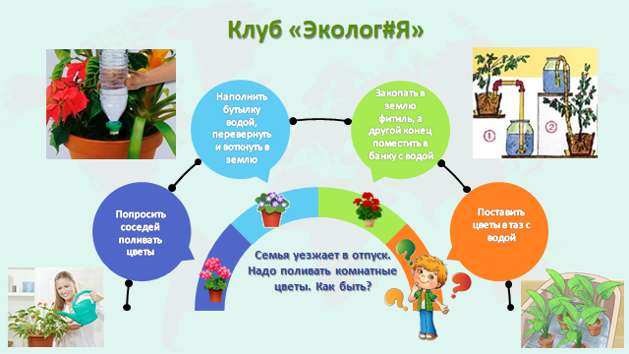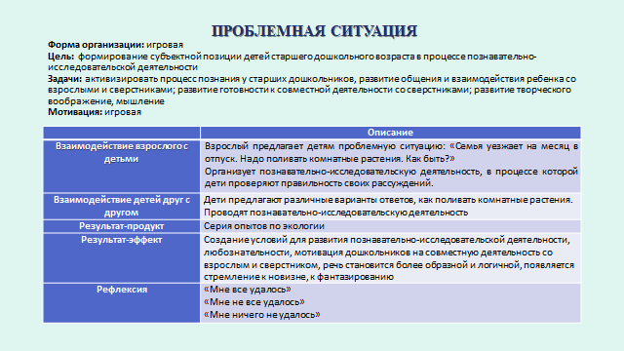
Рисунок 2 «Визуальные карты»
Таким образом, организация образовательного процесса с использованием электронных образовательных ресурсов способствует повышению мотивации ребенка, развитию коммуникативности, а главное – формировалась субъектная позиции детей дошкольного возраста, в том числе с ОВЗ, на основе развития коммуникации, креативности, кооперации и критического мышления.

Литература
- Вологдина И.В. Применение ИКТ в современном дошкольном образовании: современное состояние проблемы / И. В. Вологдина // Академия профессионального образования. — 2019. — № 10 (89). — С. 45—52.
- Ребенок в мире поиска: Программа по организации поисковой деятельности детей дошкольного возраста / Под ред. О. В. Дыбиной. М. : ТЦ Сфера, 2010. 64 с.
- Спасских А.И. Использование ИКТ воспитателем дошкольной образовательной организации для формирования познавательного интереса у детей старшего дошкольного возраста / А. И. Спасских // Образование, воспитание и педагогика: традиции, опыт, инновации: сборник статей II Всероссийской научно-практической конференции. — Пенза, 2020. — С. 96—98.
- Ступина Е.А. Интерактивные дидактические игры как средство повышения познавательной активности дошкольников / Е. А. Ступина // Традиции и инновации в педагогическом образовании: сборник научных трудов IV международной конференции. — 2018. — С. 142—145.

